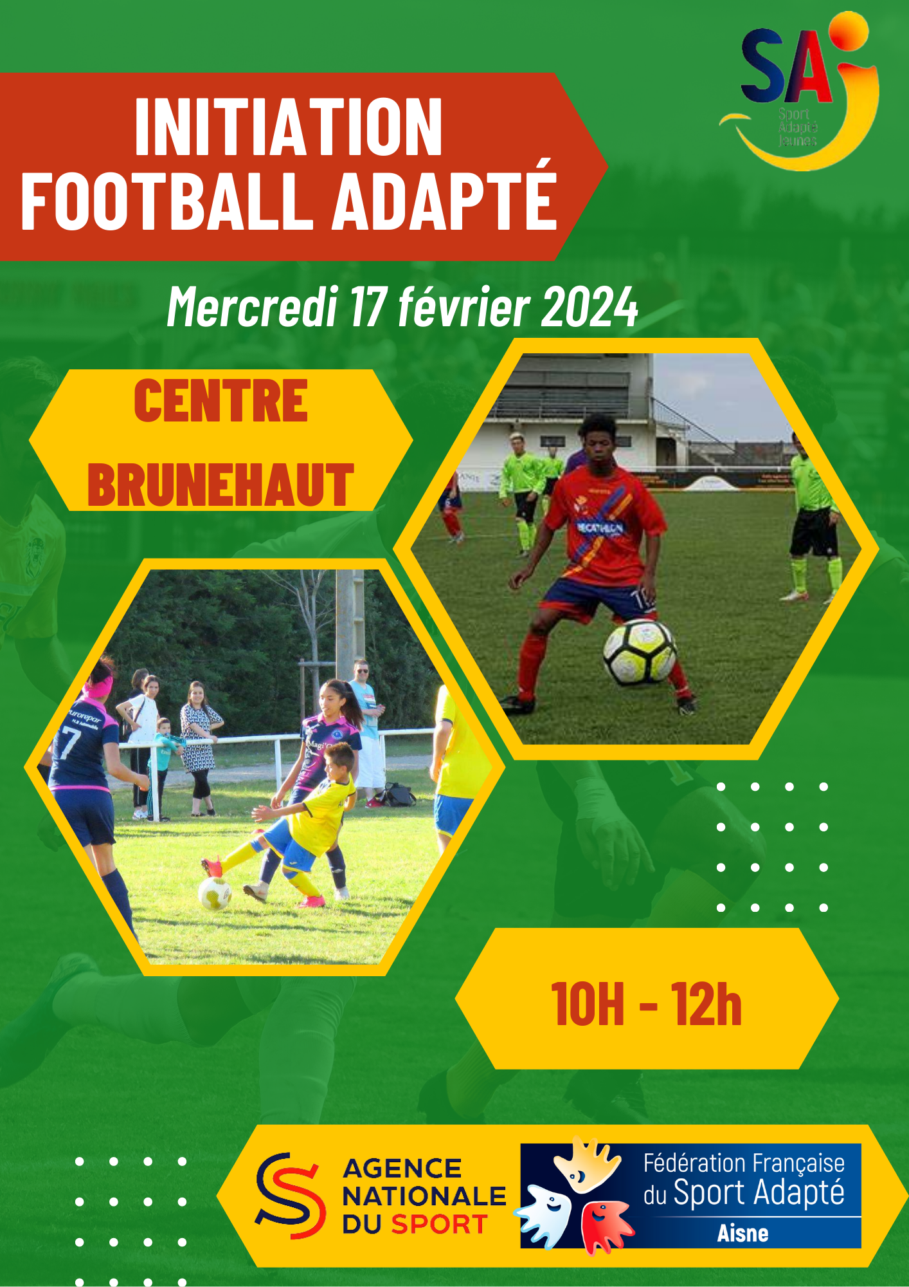

INFORMATION
Programme de la journée (journée ouverte uniquement aux Enfants licenciés FFSA)
10h00-10h30 : Accueil du public (Jeune)
10h30-12h30 : Participations sur les différents ateliers
12h30-13h30 : Repas (Chaque groupe doit prévoir son repas, possibilité de manger sur place)
13h30-14h00 : Remise des récompenses, fin de la manifestation

Condition d’inscription
Cette journée est ouverte aux uniquement aux jeunes en situation de de handicap mental et/ou psychique, dans une association ou un établissement médico-social et :

Titulaires d’une licence sportive jeune non compétitif annuelle FFSA, ou d’une licence découverte (+ certificat de non-contre-indication à la pratique du sport en cours de validité + attestation de responsabilité civile)

A prévoir :

- Tenue de sport (jogging, short, veste, tee-shirt, chaussures propres) pour les pratiquants et accompagnants.
– bouteille d’eau

ATTENTION : Place limité aux 40 premiers inscrits

Fiche d’inscription journée SAJ Football adapté
17/04/2024

A renvoyer avant le 12 avril 2024 :

yanis.ruaux@sportadapte.fr

NOM DU RESPONSABLE :
CLUBS / ETABLISSEMENT :
N°affiliation :
ADRESSE :
Téléphone : Email :

NOM | PRENOM | DATE DE NAISSANCE | SEXE | N° LICENCE | Licence découverte 12€
TOTAL A PAYER (chèque à l’ordre du CDSA02) : |  |  |  | €

DROIT A L’IMAGE

Je soussigné(e)___________________________________________________________
Responsable légal de ___________________________________________________________

- Accepte d’être photographié(e) et/ou être pris(e) en vidéo par le photographe de l’évènement

- N’accepte pas d’être photographié(e) et/ou être pris(e) en vidéo par le photographe de l’évènement

Ces images peuvent être utilisées sous quelques formes que ce soit (Album de l’évènement, etc.) Je m’engage à ne pas tenir responsable le photographe ainsi que les organisateurs et toutes autres personnes agissantes avec sa permission.

En signant cet article, je déclare avoir lu les conditions du droit à l’image.

Fait à____________
Le______________
Signature

PLAN D’ACCES

Lieu de pratique :

Centre Brunehaut
31-37 rue Edouard Branly
02700 Tergnier
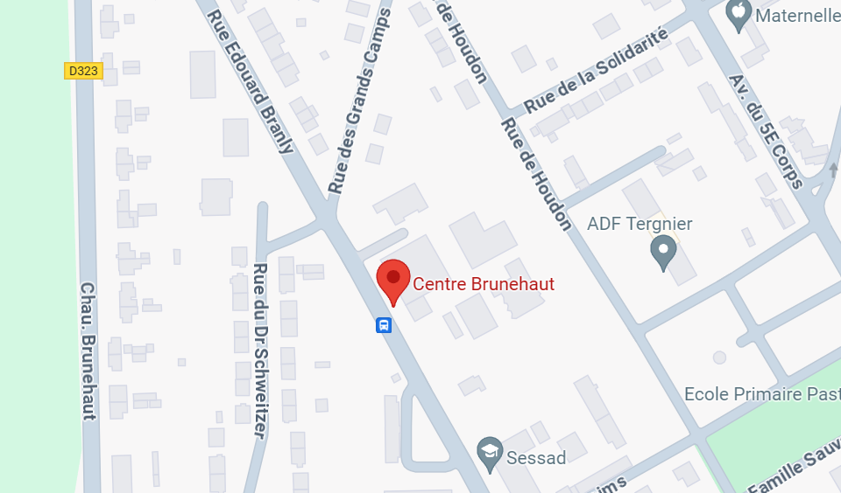

Contact
Yanis RUAUX
06-50-15-93-07
yanis.ruaux@sportadapte.fr

